SEMINARSKI RAD IZ NASTAVNOG PREDMETA

MARKETING

Tema: Strateški poslovni savezi

www.maturski.org

SADRŽAJ

UVOD 3
1.Pojam strateškog saveza 4
2.Povijest strateških saveza 6
3. Proces formiranja strateških saveza 7
4.Motivi za formiranje strateških saveza 8
5.Oblici strateških saveza 9
5.1.Koopcijski savezi. 10
5.2.Kospecijalizacijski savezi 10
5.3.Savezi temeljeni na učenju 11
5.4.Ostali oblici strateških saveza 12
6.Prednosti i nedostaci strateških saveza 14
7.Primjeri strateških saveza 17
ZAKLJUČAK 20
LITERATURA 21

UVOD

Tema ovog seminarskog rada su Strateški poslovni savezi. Seminarski rad se sastoji iz sedam dijelova. U prvom dijelu dat je pojam strateškog saveza. U drugom dijelu povijest strateških saveza. U trećem dijelu opisan je proces formiranja strateških saveza, a u četvrtom motivi za formiranje strateških saveza. U petom dijelu predstavljeni su različiti oblici strateških saveza. Šesti dio sadrži prednosti i nedostatke stratteških saveza. Na kraju seminrskog rada dati su različiti primjeri strateških saveza.

Strateški savezi su različiti oblici saradnje dvaju ili više samostalnih preduzeća koja udruženo, koordinirajući potrebna umijeća i resurse izvode projekte ili posebne aktivnosti od životne konkurentske važnosti (strateški projekti), a u cilju ostvarivanja veće vrijednosti za sve partnere. Cilj strateških saveza je jačanje vlastite konkurentske pozicije u konkurentskoj okolini.

Strateški savezi obuhvaćaju mnoge oblike kojim se preduzeća udružuju. Podjela strateških saveza se može izvesti u više kategorija. Tako možemo govoriti o bilateralnim i multilateralnim savezima u odnosu na broj članova saveza. Ili na domaće i međunarodne saveze. Ukoliko govorimo o savezima od preduzeća iz istih industrija, možemo razlikovati vertikalne i horizontalne saveze. Vertikalni savezi nastaju između kupaca i dobavljača, dok se horizontalni odnose na povezivanje konkurenata iste industrije. Suprotno njima egzistiraju dijagonalni savezi.

Tokom godina nastalo je više vrsta strateških saveza. Oblici suradnje su danas prilično razvijeni pa tako imamo saveze sličnih i različitih preduzeća, konkurenata i nekonkurenata, na istim i različitim poslovnim funkcijama i tako dalje. Jedna od važnijih podjela je prema načinu stvaranja vrijednosti. Na taj način strateške saveze dijelimo na koopcijske saveze, kospecijalizacijske saveze i saveze temeljene na učenju.

1.Pojam strateškog saveza

"Ako mislite da možete sami u današnjoj globalnoj ekonomiji, jako griješite. "
Jack Welch, bivši vodeći čovjek General Electricsa

Pojam strateškog saveza ima više značenja. Njemu je vrlo sličan pojam partnerstva pa se oni često koriste kao sinonimi. Strateški savez je pojam koji najvjerojatnije potiče iz vojne odnosno političke domene. Primjer vojnog strateškog saveza je NATO (North Atlantic Treaty Organization) ili Varšavski pakt kao njegova istočna alternativa. Zbog toga možemo govoriti da se strateški savezi sklapaju na svim razinama djelovanja od malih lokalnih preduzeća preko multinacionalnih kompanija pa sve do cijelih država.
U različitim izvorima može se naći mnoštvo definicija strateškog saveza. Svima njima je zajedničko da govore o strateškom savezu kao udruživanju dvije ili više tvrtki kako bi ostvarile zajedničke ciljeve. Strateški se savez ukratko može opisati i kao brak između preduzeća.
Prema Harochu strateško savezništvo podrazumijeva zajednički napor dviju ili više kompanija za ostvarivanje unaprijed dogovorenih ciljeva. Anand i Khanna definiraju strateške saveze kao povezivanje s konkurentom, dobavljačem ili kupcem u kojem se, kombinacijom prednosti i snaga partnera, postiže bolja konkurentska pozicija na globalnom svjetskom tržištu.
Strateški savezi su različiti oblici saradnje dvaju ili više samostalnih preduzeća koja udruženo, koordinirajući potrebna umijeća i resurse izvode projekte ili posebne aktivnosti od životne konkurentske važnosti (strateški projekti), a u cilju ostvarivanja veće vrijednosti za sve partnere. Cilj strateških saveza je jačanje vlastite konkurentske pozicije u konkurentskoj okolini.
Brojnim istraživanjima na domaćim i stranim preduzećima i u raznim vrstama industrija, uvidio se značaj strateških saveza kao jedne moćne opcije za svako preduzeće i u svakoj prilici. Naime, nije potrebno da preduzeće bude u nekom nepovoljnom položaju u odnosu na konkurenciju ili obratno, strateški savezi uvijek nude neku alternativu na kojoj se može graditi konkurentska prednost preduzeća.
U proteklih par godina, praksa strateškh saveza je postala posve uobičajena u poslovnom svijetu te se iz godine u godinu povećava. Spomenimo neke od razloga zašto nastaju strateški savezi:
- globalizacija,
- veliki troškovi za istraživanje i razvoj,
- sprečavanje konkurentskih prijetnji,
- ubrzanje uvođenja novih proizvoda,
- izgradnja nosivih kompetencija visoke razine,
- uspostava globalnih industrijskih standarda,
- ulazak na nova tržišta.

Strateški savezi obuhvaćaju mnoge oblike kojim se preduzeća udružuju. Podjela strateških saveza se može izvesti u više kategorija. Tako možemo govoriti o bilateralnim i multilateralnim savezima u odnosu na broj članova saveza. Ili na domaće i međunarodne saveze. Ukoliko govorimo o savezima od preduzeća iz istih industrija, možemo razlikovati vertikalne i horizontalne saveze. Vertikalni savezi nastaju između kupaca i dobavljača, dok se horizontalni odnose na povezivanje konkurenata iste industrije. Suprotno njima egzistiraju dijagonalni savezi.
Informatičku industriju karakterizira sofisticirana tehnologija i primjena najnovijih znanja. U tom pogledu, moramo pratiti svjetske trendove koje diktiraju najrazvijenija preduzeća. Promatrano preduzeće u svakom slučaju valja smjestiti u okvire u kojima se može nadati konkurentskoj prednosti. Najidealnije je pozicioniranje u odnosu na regiju u kojoj se nalazimo. Tako u trendu globalizacije trebamo tražiti svoje mjesto pod suncem upravo na tom tržištu. A strateški savezi se čine kao idealan izbor. Preduzeću je bitan izlazak na nova tržišta, pogotovu u poslovnim jedinicama, te poboljšanje aktivnosti upravljanja ljudskim resursima i stvaranjem znanja, ponajprije znanja o upravljanju kvalitetom. Naravno, u takvim industrijskim segmentima gdje je stopa industrijskog rasta velika, savezi na osnovu „strateških zajedničkih projekata“ čine se najizglednije rješenje.

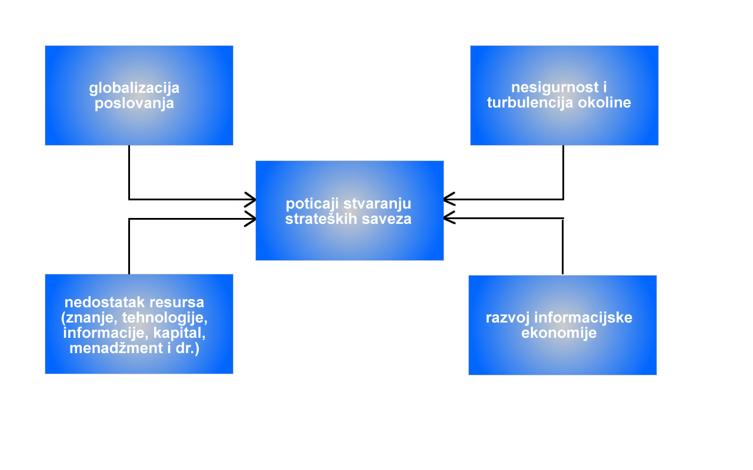
Slika 1. Poticaji stvaranju strateških saveza

2.Povijest strateških saveza

Razne oblike strateških saveza možemo pronaći i u relativno davnoj prošlosti. Neki savez postoje već mnogo godina i imaju dugu povijest. Ovi potiču iz brodarske industrije, naftne, rudarske plinske te automobilske industrije. Prvi pravi strateški savez potiče iz područja maloprodaje i osnovan je 1930. godine.
Poznati su primjeri dugogodišnje saradnje između velikih preduzeća kao što je savez između Siemensa i Philipsa koji imaju zajedničku proizvodnju poluvodiča. General Motors i Toyota imaju zajednička postrojenja za proizvodnju i sastavljanje automobila na brojnim lokacijama širom svijeta. Canon i Kodak udružili su snage na tržištu fotokopirnih uređaja, slično su postupili i Xerox i Fuji kao i mnoštvo drugih preduzeća.
Osamdesete su bile desetljeće povećane svijesti o značenju strateških saveza te se na njih više ne gleda isključivo kao na sredstvo postizanja pojedinih ciljeva već kao na način na koji se može postići bolji uspjeh na tržištu koje se ubrzano globalizira. Za primjer možemo uzeti multinacionalnu kompaniju General Electric koja je intenzivno sklapala razne oblike saveza s više od 70 poznatih američkih, europskih i japanskih kompanija.
Devedesete su donijele promjene karakteristika strateških saveza. Mnoštvo je preduzeća svoju budućnost temeljilo na strateškim savezima s drugim preduzećima, a to je povezivanje stvorilo potrebu za promjenom organizacijske strukture samih preduzeća. Strateški savezi se sad sklapaju na svim razinama od globalnih do lokalnih saveza, a obuhvaćaju sve grane industrije od proizvodne, transporta, farmaceutske industrije, informatičke industrije i profesionalnih usluga.
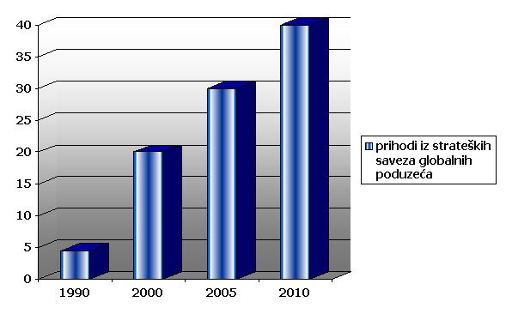
Slika 2. Ukupno poslovanje putem strateških saveza
Savezi više nisu rezervirani samo za velika multinacionalna preduzeća jer je povezivanje s drugim preduzećima postalo potreba bez obzira na veličinu pothvata. Stvaranje partnerstva pokazalo se učinkovitom strategijom za prevladavanje manjka resursa ili sposobnosti koje preduzeće treba kako bi postalo i ostalo konkurentno na današnjem globalnom tržištu.

3.Proces formiranja strateških saveza

Strateški savezi su oblik ulaska na strana tržišta, kod velikih poslovnih subjekata. Osnovni cilj formiranja strateških saveza je ostvariti bolju konkurentsku poziciju na tržištima od zajedničkog interesa nego što bi to svaki partner mogao pojedinačno.
Proces formiranja strateških saveza sastoji se od sljedećih faza:

1. Razvoj strategije

- preispitivanje motiva i ciljeva saveza te njegove isplativosti;
- identificiranje potencijalnih izazova ovakvog oblika ulaska na strano tržište;
- usklađivanje ciljeva strateškog saveza s općom strategijom poslovnog subjekta;

2.Procjena partnera

- utvrđivanje snaga i slabosti potencijalnih partnera;
- utvrđivanje kriterija za izbor partnera;
- priprema strategija za usklađivanje upravljačkih stilova partnera;
- upoznavanje i razumijevanje motiva partnera za udruživanje u strateški savez;
- utvrđivanje načina za premošćivanje eventualnih prepreka i nedostataka vezanih uz resurse i sposobnost partnera ;

3.Pregovori i sklapanje ugovora

- utvrditi realističnost ciljeva svih partnera;
- formirati pregovaračke timove;
- tačno definirati doprinos svakog pojedinog partnera;
- regulirati pitanje zaštite vlasništva i informacija, penala za lošu performansu, arbitražnih procedura, te prestanka saveza.

4.Operativna provedba

- pitanje predanosti uprave saveza;
- utvrđivanje količina i vrijednosti resursa koje partneri ulažu u savez;
- usklađivanje udruženih resursa, posebice financijskih, sa strateškim prioritetima;
- utvrđivanje kriterija za mjerenje performansi saveza i način nagrađivanja tih performansi.

5.Završetak/kraj saveza

- ukoliko su ciljevi ostvareni ili se pak utvrdi da se ne mogu ostvariti, ili u slučaju da neki od partnera redefinira svoje strateške prioritete ili realocira resurse.

4.Motivi za formiranje strateških saveza

Motivi za formiranje strateških saveza mogu biti sljedeći:

- Nedostupni vlastiti resursi za iskorištavanje globalnog tržišnog potencijala, posebno za nove proizvode;
- Tehnološki razvoj i potreba za difuzijom tržišta → skraćenje životnog ciklusa proizvoda. To znači da se novi proizvodi moraju u što kraćem roku profitabilno pozicionirati efikasnom difuzijom na tržištu. Preduvjet za to je efikasna promocija i logistika;
- Visoki troškovi istraživanja i razvoja (složenost tehnologije, sve rjeđi potpuno novi proizvodi). U cilju podmirivanja ovih troškova i održavanja konkurentnosti poslovni subjekti se često udružuju da bi ostvarili globalno povećanje prodaje;
- Koncentracija poslovnih subjekata u zrelim industrijama i na zrelim tržištima da bi se riješio problem proizvodnih kapaciteta, primjerice u automobilskoj industriji. Neki od tih strateških saveza na koncu završavaju kao zajednička ulaganja ili preuzimanja;
- Kooperativnost i potpora država sve više dolazi do izražaja vezano uz trend regionalizacije globalnog tržišta. Umjesto da skupe strateške projekte realiziraju samostalno, države postaju sve značajniji kooperativni partneri stranim poslovnim subjektima (Airbus)
- Zaštita od konkurencije česti je uzrok formiranja strateških saveza, posebice u sektorima visoke tehnologije, poput telekomunikacija ili medija;
- Pristup tržištima na kojima postoje visoke barijere ulaska. (Caterpillar & Mitsubushi → ulazak na zatvoreno japansko tržište.)

5.Oblici strateških saveza

Osnovni pokretač za sklapanje saveza je stvaranje dodatne vrijednosti, bez obzira o kojem se obliku saveza radi. Strateški savezi općenito govoreći postoje kako bi stvarali vrijednost. Da bi došlo do ostvarenja saveza on mora potencijalnim partnerima donijeti veću vrijednost od vrijednosti koju bi preduzeće stvorilo bez saveza. Takva uspješno dodana vrijednost zove se efekt saveza ili efekt suradnje. Ako je efekt saveza pozitivan ta se dodatna vrijednost stvorena u savezu dijeli među članovima Saveza. Podjela zajednički stvorene vrijednosti drugi je bitan faktor kod razmatranja strateških saveza. Ovdje se ujedno nalazi i ozbiljan problem. To je problem pravedne podijele dodatne vrijednosti. Najbolje bi bilo podijeliti vrijednost prema ulogama partnera u savezu. Veliki je problem odrediti kvantitativno koliko ta dodatna vrijednost iznosi. Osim direktne ekonomske vrijednosti u razmatranje ulazi i utiicaj saveza na konkurentske pozicije svakog partnera odnosno kakve prilike savez stvara za svoje članove.
Tokom godina nastalo je više vrsta strateških saveza. Oblici suradnje su danas prilično razvijeni pa tako imamo saveze sličnih i različitih preduzeća, konkurenata i nekonkurenata, na istim i različitim poslovnim funkcijama i tako dalje. Jedna od važnijih podjela je prema načinu stvaranja vrijednosti. Na taj način strateške saveze dijelimo na koopcijske saveze, kospecijalizacijske saveze i saveze temeljene na učenju.

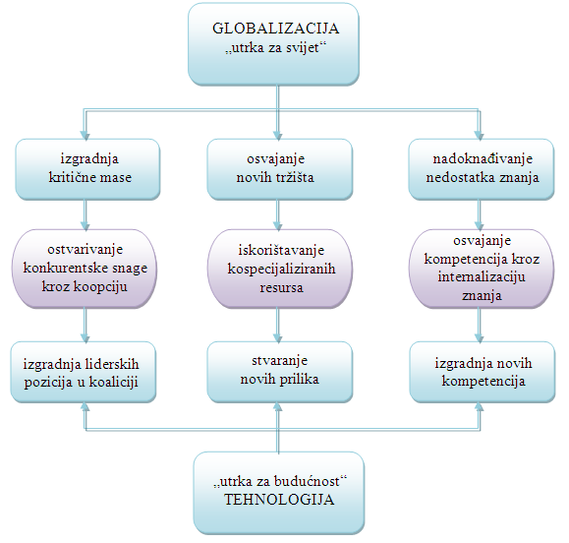
Slika 3. Logika stvaranja vrijednosti u strateškim savezima

5.1. Koopcijski savezi

Koopcija pruža mogućnost pretvorbe stvarnih i potencijalnih konkurenata, te proizvođača komplementarnih proizvoda u partnere u savezu. Općenito gledajući preduzeća sklapaju koopcijske saveze s konkurentima ili zato što oni imaju neka posebna znanja i vještine koje bi dobro došle preduzeću ili da ti isti konkurenti ne bi sami sklopili savez međusobno i time ojačali svoju poziciju. Ovaj pristup se pokazao učinkovitim na polju suzbijanja prijetnji konkurencije, a dodatno potiče na saradnju organizacije koje proizvode komplementarne proizvode.
Koopcijem se stvara kritična masa kojom se postiže bolja konkurentnost. Kritična masa potrebna je za ekonomiju cilja i ekonomiju veličina. Direktne koristi iz koopcije ogledaju se kroz podjelu rizika i troškova, podjelu informacija, uspostavljanje standarda te povećanje uticaja saveza na ostale sudionike tržišta (dobavljači, kupci, konkurencija i drugi).

5.2. Kospecijalizacijski savezi

Drugi oblik strateških saveza prema načinu stvaranja vrijednosti su kospecijalizacijski savezi. Cilj takvog saveza je da svaki partner doprinosi svojim resursima, znanjima i slično. Spoj resursa dvaju ili više partnera je znatno vredniji kada su okupljeni, tj. kada se kospecijaliziraju. Partneri osim resursima i znanjima doprinose svojim vještinama, izvorima znanja, ostvarenim vezama i pozicijama, markama proizvoda i imovinom. Problem tih saveza je u tome što su partneri ovisni jedno o drugome. Svaki od njih se specijalizira za samo jedan dio procesa te se tako postiže veća efikasnost, kako partnera tako i saveza. Ukoliko bi došlo do raskida saveza svaki partner bio bi ograničen samo na svoje specijalizirano znanje i ne bi bio u stanju obaviti cijelu djelatnost. Ta ovisnost postoji za svakog partnera u savezu. Kospecijalizacije se mogu osnivati na globalnoj, lokalnoj razini ili kombinirano. U kombiniranom slučaju strani partner ulaže svojim resursima i vještinama dok lokalni posjeduje ključno znanje o tržištu.
Kospecijalizacija postaje značajnija ukoliko se kompanije usredotoče na svoje ključne sposobnosti ili kompetencije, kao što je prikazano na Slici 4., a istodobno prilike na tržištu traže velike sisteme i rješenja koja se ne mogu zadovoljiti običnim proizvodima. Na taj način kompanije postaju sve manje sposobne za rješavanje takvih problema i počinju tražiti partnere.
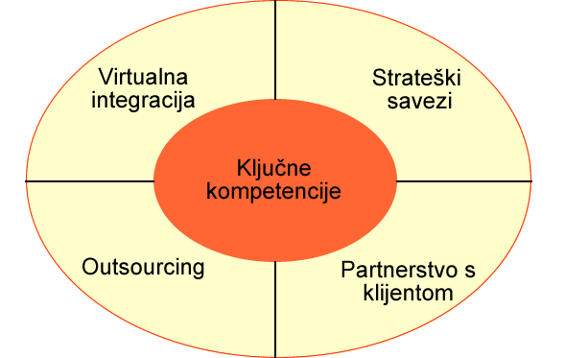

Slika 4. Fokus poduzeća na ključne kompetencije
Kao primjer se može navesti savez između Podravke i Nestléa. Nestléu je bio potreban partner koji bi ga uveo na zatvoreno tržište bivše Jugoslavije kako bi plasirao svoje Maggi juhe, a budući da je Podravka bila i jest najveći proizvođač juha na tim prostorima ubrzo je sklopljen sporazum o licencnoj proizvodnji Maggi juha u Podravki. To je ujedno bila i reakcija Podravke na potez njenog najvećeg konkurenta, slovenske Kolinske koja je sklopila savez sa tvrtkom CPC za distribuciju njihove Knorr juhe. Što se tiče Podravkinog saveza, ona je ujedno i distribuirala Maggi juhe zajedno sa svojim asortimanom te provodila marketinško pozicioniranje Maggi juha na tržištu. Naravno taj savez je Podravki donio mnoge koristi, od povećane prodaje njenih juha pa sve do poboljšanja u tehnološkom aspektu proizvodnje.

5.3. Savezi temeljeni na učenju

Posljednji oblik strateških saveza s obzirom na način stvaranja vrijednosti su savezi temeljeni na učenju. Učenjem se preuzima znanje od partnera te se na taj način želi ostvariti poboljšanje svojih rezultata. U savez se može ući baš iz tog razloga kako bi naučili neke nove vještine jedni od drugih. Najveća prednost ostvaruje se kada partner koji je naučio nešto novo od svog drugog partnera, to novo znanje primjeni izvan granica saveza. Tada on samostalno stvara prednost na tržištu. Sudionici saveza žele što prije naučiti to novo znanje kako bi se riješili ovisnosti. Ta ovisnost se umanjuje što se prije usvoji znanje. Može se reći kako su strateški savezi najbrži i najekonomičniji način učenja. Mnogi savezi temeljeni na učenju uspiju, no isto tako postoje slučajevi koji ne završavaju uspješno. To se događa kada jedan od partnera iskoristi drugog tako da kad nauči potrebno znanje raskine savez ne dijeleći svoje znanje.

Primjer: Caterpillar i Daewoo

Caterpillar je američka korporacija te prema njihovoj službenoj stranici ubraja se među najveće svjetske proizvođače opreme za graditeljstvo i rudarstvo, dizel motora i plinskih motora te industrijskih plinskih turbina. Krajem 1980-ih godina sklopljen je savez sa velikim korejskim proizvođačem Daewoom. Caterpillar je smatrao da će od saveza imati koristi u pogledu dobivanja pristupa na azijsko tržište te da će profitirati od niže troškovne strukture proizvodnje Daewooa. Daewoou je u isto vrijeme bila potrebna nova tehnologija te je stoga na svog partnera i gledao kao na izvor te tehnologije. Naime, u to vrijeme Daewoo je razmišljao o proširenju na nova tržišta kao što je tržište Bliskog istoka. Kada je Caterpillar shvatio da neće dobiti potrebna znanja o ulasku na tržišta Azije te da iz saveza može jedino stvoriti novog konkurenta, prekinuta je svaka suradnja. Ovo je primjer kada učenje u savezu nije obostrano. Ovdje je jedan partner iskorištavao dobivenu priliku za učenje prijeko potrebnog znanja, dok drugi nije imao nikakve koristi od saveza.

5.4. Ostali oblici strateških saveza

Strateški savezi mogu se podijeliti i prema ostalim faktorima. S obzirom na broj članova dijelimo ih na bilateralne, gdje se dva preduzeća ujedinjuju kako bi ostvarili neki zajednički cilj, i multilateralne kod kojih se više preduzeća povezuje u više oblika. Ti oblici su mrežni savez, portfolio saveza i mreža saveza. Mrežni savez je savez većeg broja nezavisnih preduzeća, portfolio je skup bilateralnih saveza jedne tvrtke, a mreža saveza uključuje više preduzeća koji sudjeluju u više međusobno povezanih saveza. Slijedeći oblik su s obzirom na geografska područja, a mogu biti domaći i međunarodni. Zatim razlikujemo vertikalne i horizontalne saveze te saveze u obliku zajedničkih preduzeća, tj. zajednička ulaganja.

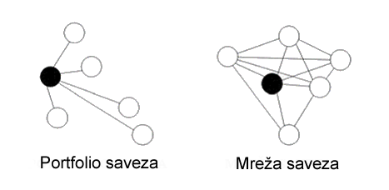

Slika 5. Oblici multilateralnih strateških saveza

Tablica 1. Broj objavljenih strateških saveza u 10 vodećih zemalja OECD-a
Zemlja | Broj međunarodnih saveza | Broj domaćih saveza
SAD | 22.293 | 19.141
Japan | 9.430 | 1.306
Velika Britanija | 5.966 | 917
Kanada | 4.064 | 1.057
Njemačka | 4.062 | 501
Francuska | 3.245 | 276
Australija | 2.271 | 770
Nizozemska | 1.604 | 133
Koreja | 1.566 | 94
Italija | 1.467 | 164

6. Prednosti i nedostaci strateških saveza

Neke od prednosti strateških saveza su:

- Usvajanje vještina i znanja: savezi predstavljaju efikasan i ekonomičan način učenja tuđih znanja i vještina. Ovo je sve češći motiv ulaska kompanija u saveze.
- Pristup novim tržištima: ulazak u savez s kompanijom koja već posluje ili je stacionirana u stranoj zemlji, koja poznaje tržište i njegovu kulturu, može često biti puno efikasniji i uspješniji način osvajanja stranog tržišta nego pokušaj samostalnog ulaska na tržište.
- Pristup novim kanalima distribucije: savez može tvrtki donijeti pristup novom distribucijskom kanalu do kojeg bi tvrtka inače teško samostalno došla ili bi taj pristup za nju bio izuzetno skup.
- Smanjivanje troškova i nesigurnosti te podjela rizika: već spomenuta nesigurnost, a i troškovi poslovanja mogu se značajno smanjiti koristeći resurse svojih partnera. Specijalizacijom svakog partnera za jedan dio procesa postižu se ekonomije ob ima koje donose veću korist za sve partnere u savezu od one koju bi tvrtke mogle postići samostalno. Istovremeno dolazi i do podjele rizika među partnerima.
- Pristup novoj tehnologiji: mnogi savezi se osnivaju da bi omogućili kompaniji pristup novim tehnologijama kroz aranžmane putem licenci, posebnih ugovora itd.
- Pristup kapitalu: primarni motiv manjih kompanija u ekspanziji je pristup novom kapitalu koji će omogućiti njihov rast i razvoj novih proizvoda ili usluga.
- Pristup proizvodnji: savez može tvrtki omogućiti pristup proizvodnim kapacitetima, ekspertizi u proizvodnji i sl.
- Povećanje kredibiliteta tvrtke: kompanija koja tek počinje sa svojim poslovanjem može kroz savez sa poznatim partnerom značajno povećati svoj kredibilitet na tržištu ili kod investitora.
- Pristup novim ili postojećim proizvodima: savez može omogućiti kompaniji pristup nekom novom proizvodu. Ovo je vrlo čest slučaj kod farmaceutske industrije.
- Savezi omogućavaju svakom partneru maksimalnu koncentraciju na one elemente poslovanja u kojima su konkurentni.
- Zajedničkim naporima moguće je iskoristiti sinergijske efekte saradnje.
- Omogućavaju i učenje i razvoj kompetencija od partnera u područjima u kojima su oni najbolji.

Uz sve nabrojene prednosti, savezi imaju i nedostatke. Savezi zahtijevaju nove metode kontrole, jedinstvene metode i vještine upravljanja te stvaranje određenih obaveza na temelju svojih resursa prema savezu.

Mogući nedostaci strateških saveza su:

- Nedostatak kontrole: kontrola nad zajedničkim poslovima ključna je da bi se ostvarili ciljevi saveza. Neslaganje partnera u nekim pitanjima može dovesti do nedostatka kontrole nad poslovanjem, što može prouzroovati značajne probleme u strateškom savezu.
- Visok postotak neuspjeha: značajan broj strateških saveza završava neuspjehom. Neuspjeh obično dolazi kao posljedica razlika u kulturi partnera, nerealnih očekivanja od saveza, nemogućnosti dogovora oko ključnih pitanja, nemogućnosti nekog od partnera da doprinese savezu ono što se od njega očekivalo itd. Slika 66. prikazuje najčešće razloge za propast strateških saveza.
- Smanjivanje fleksibilnosti partnera: savezi mogu ograničiti fleksibilnost svojih članova što se tiče ulaska u druge saveze, akvizicije ili slične transakcije.
- Ovisnost o partneru: u nekim slučajevima, osobito kod koospecijalizacijskih saveza, može se dogoditi da pojedini član saveza postane previše ovisan o svojem partneru.
- Značajno ulaganje resursa i vremena: da bi savez bio uspješan neophodan je dugotrajan angažman njegovih sudionika. Često se događa da sudionici ulože mnogo svojih resursa i vremena, a na kraju se ispostavi da savez nije uspio ostvariti svoje ciljeve i dolazi do njegovog raskida.
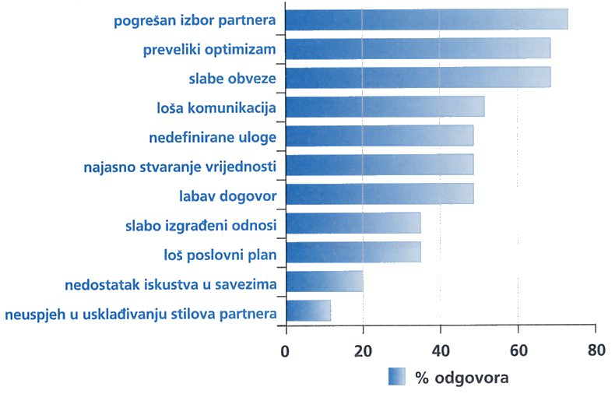

Slika 6. Ključni razlozi za propast strateških saveza po mišljenju više od 500 izvršnih direktora u SAD-u

Kako je sažeto u sljedećoj tabeli svi partneri mogu profitirati od davanja, uz bitan uvjet da dođe do ove razmjene i da se ona održi tokom vremena.

Tabela 2. Šta partneri ulažu u partnerstvo s javnim ustanovama i šta od njega dobivaju zauzvrat:
PARTNERI | DAJU PARTNERSTVU | DOBIVAJU OD PARTNERSTVA
PRIVATNI SEKTOR | -Gotovinu  -Doprinos kroz usluge  -Proizvode  -Pristup distributivnim kanalima  -Pristup kupcima  -Povećanu prozirnost komunikacije | -Tehničku ekspertizu  -Povećanu preferenciju za brand  -Povećane prihode  -Dobru reputaciju u zajednici  -Društveni učinak
NEPROFITNI SEKTOR | -Zagovaranje  -Volontere  -Tehničku ekspertizu  -Lokalne mreže  -Kredibitet  -Pristup distributivnim kanalima | -Više sredstava  -Veću vidljivost  -Tehničku ekspertizu  -Nacionalne mreže i kontakte javnih ustanova  -Podršku za misiju i ciljeve neprofitne ustanove
DRUGE USTANOVE  JAVNOG SEKTORA | -Zagovaranje  -Vjetar u leđa  -Pristup ciljnim tržištima  -Tehničku ekspertizu  -Pristup distributivnim kanalima | -Podršku misiji i ciljevima ustanove  -Veća sredstva  -Veću vidljivost  -Tehničku ekspertizu

7.PRIMJERI STRATEŠKIH SAVEZA

Strateško povezivanje Toyote s dobavljačima

Najveće japansko poduzeće, Toyota - lider u kontinuiranom učenju i poboljšanjima u automobilskoj industriji - razvila je bilateralne i multilateralne saveze sa svojim dobavljačima koji su rezultirali u superiornoj razini učenja i povećanju učinkovitosti svih sudionika. Najbrža difuzija tehnike "lean" proizvodnje, kao što su kanban i smanjenje zaliha obilježava Toyotu i njezine dobavljače. U jednom razgovoru za novine je Koichior Noguchi, direktor međunarodne dobave u Toyoti, izjavio: "Moramo imati najbolje dobavljače u industriji. Trebamo ih za naš uspjeh. Kvalitetni automobili zahtijevaju kvalitetne dobavljače". Toyota u svojim savezima ohrabruje sudjelovanje dobavljača i otvorenu razmjenu i podjelu znanja. Toyota je značajan dio vlastita znanja usmjerila prema dobavljačima i tako im omogućila sticanje znatnih koristi. Dobavljači su motivirani za sudjelovanje zato što brzo uče participirajući u procesima zajedničkog učenja koje je znatno superiornije od izoliranih pokušaja stvaranja znanja. Dobavljači se identificiraju s Toyotinom mrežom saveza. U svojim mrežama Toyota je uspostavila ("vrsta pravila za sudjelovanje koja sprječavaju pristup njezinu znanju dobavljačima sve dok se oni nisu eksplicitno složili da posve otvoreno dijele znanje s drugim članovima saveza. Dobavljači ne krše preuzete obaveze zbog sposobnosti Toyote da nametne sankcije (npr. raskine poslovnu suradnju). Kako bi pojačala transfere neopipljivog (tacit) znanja, Toyota je stvorila jake međusobne veze u savezima s različitim procesima koje potpomažu transfere znanja. Toyotina mreža strateških saveza dobro je oblikovana za difuziju i iskorištavanje proizvodnog know-howa korporacije jednako kao i postojećeg know-howa u njezinih dobavljača. U Japanu je mreža strateških saveza Toyote s dobavljačima poznata kao "Toyota Group", u kojoj se promovira filozofija poznata kao Kyoson kyoei (na japanskom: koegzistencija i zajednički prosperitet). To nije slogan nego poslanje. Kao što je direktor jednog dobavljača izjavio: "Kao dobavljač Toyote, mi znamo kako je naš uspjeh vezan uz Toyotin". Najvažnije strukture i procesi u mreži saveza Toyote jesu: asocijacija dobavljača Toyote (japanski: kyohokai), utemeljena 1943. za promociju uzajamnoga prijateljstva i razmjenu tehničkih informacija, koja je forum za kreiranje socijalnih normi zajednice i podjelu eksplicitnoga znanja. Danas kyohokai ima 3 svrhe: informacijsku razmjenu između članica i Toyote, zajednički razvoj i obuku članica za "socijalne” događaje. Toyotina organizacijska cjelina Operations Menagement Consulting Division (OMCD), formirana je 1960 kako bi pomogla rješavanju operativnih problema Toyote i njezinih dobavljača. OMCD je odgovoran za prikupljanje, čuvanje i difuziju vrijednoga proizvodnoga znanja unutar Toyotine mreže. Stvaranje mailing grupa dobavljača u svrhu učenja i podjele znanja (japanski: jishuken) koje je Toyota preko OMCD-a potakla od 1977. godine. Svaka skupina ima od 5-8 dobavljača koji koriste slične proizvodne metode. U grupama se dobavljači međusobno pomažu u poboljšanjima vezanim za proizvodnost i kvalitetu. Transferi osoblja između preduzeća unutar Toyotine mreže strateških saveza s dobavljačima (japanski: shukko). Toyota transferira u godini više od 120 pojedinaca prema domaćim poduzećima, uglavnom svojim dobavljačima.

Strateški savez: The World Press Group

Strateški savez, poznat pod imenom The World Press Group uključuje šest uglednih svjetskih izdavača u pružanju pouzdanih poslovnih informacija za čak pet milijuna europskih čitatelja. Alijansa uključuje Business Week, The Economist, Fortune, Herald Tribune, Newsweek i Time. The World Press Group pokušava objediniti zajedničke interese uglednih izdavača u nekoliko poslovnih segmenata. Tako, npr., strateški savez pruža mogućnosti koordiniranoga komunikacijskog nastupa korporacijama koje žele doći do tipičnog čitatelja poslovnih magazina. Kako u jednom svom materijalu naglašavaju „Ako želite nešto poručiti najutjecajnijim poslovnim ljudima u Europi, ne možete si priuštiti isključivu orijentaciju na nacionalni tisak u svakom od pojedinih tržišta.“ Neovisna istraživanja tržišta u osam vodećih europskih zemalja pokazuju kako imena publikacija World Press Group daju vrijednosni status komuniciranju.

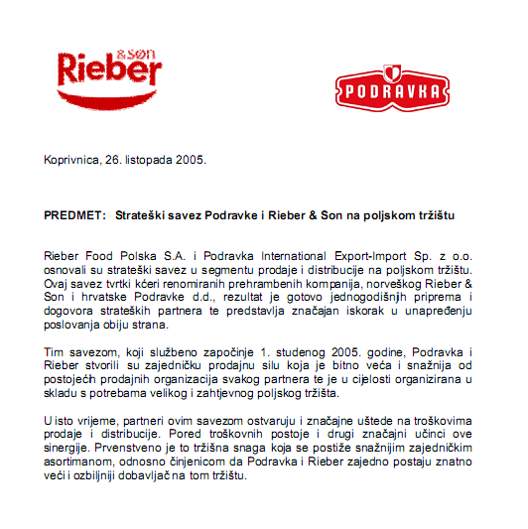

ZAKLJUČAK

ZAKLJUČAK

Pojam strateškog saveza ima više značenja. Njemu je vrlo sličan pojam partnerstva pa se oni često koriste kao sinonimi. Strateški savez je pojam koji najvjerojatnije potiče iz vojne odnosno političke domene. Primjer vojnog strateškog saveza je NATO (North Atlantic Treaty Organization) ili Varšavski pakt kao njegova istočna alternativa. Zbog toga možemo govoriti da se strateški savezi sklapaju na svim razinama djelovanja od malih lokalnih preduzeća preko multinacionalnih kompanija pa sve do cijelih država.

U različitim izvorima može se naći mnoštvo definicija strateškog saveza. Svima njima je zajedničko da govore o strateškom savezu kao udruživanju dvije ili više tvrtki kako bi ostvarile zajedničke ciljeve. Strateški se savez ukratko može opisati i kao brak između preduzeća.

Brojnim istraživanjima na domaćim i stranim preduzećima i u raznim vrstama industrija, uvidio se značaj strateških saveza kao jedne moćne opcije za svako preduzeće i u svakoj prilici. Naime, nije potrebno da preduzeće bude u nekom nepovoljnom položaju u odnosu na konkurenciju ili obratno, strateški savezi uvijek nude neku alternativu na kojoj se može graditi konkurentska prednost preduzeća.

Strateški savezi danas su zastupljeni više nego ikad, postali su koncept bez kojeg je teško zamisliti moderno poslovanje. Njihove prednosti uveliko nadmašuju nedostatke i iz godine u godinu se bilježi eksponencijalan rast novoosnovanih strateških saveza. Savezi su postali trend kojem i u budućnosti predviđaju obećavajuće rezultate. Više od petine ukupnih prihoda globalnih poduzeća stvara se u strateških savezima.

LITERATURA

I Knjige

- Brkić N., Upravljanje marketing komuniciranjem, Sarajevo, 2003.g.

- Buble, M., Strategijski menadžment, 2005.g.

- Klopić R., Marketing, Tuzla, 2010.g.

- Tihi B., Marketing, Sarajevo, 2006.g.

- Tipurić D., Markulin G., Strateški savezi, Zagreb, 2002..g

II Internet izvori

- www.efos.hr/index.php?option=com_docman&task=doc

- http://hr.wikipedia.org/wiki/Strate%C5%A1ki_savezi

- web.efzg.hr/.../8.%20Izazovi%20poduzetništva%20u%2021.%20stoljeću.pdf

- http://www.podravka.hr/mediji/vijesti/strateski-savez-podravke-i-rieber-son-na-poljskom-trzistu

- www.efbl.org/.../7274575-Strategijski-menadzment-Predavanje-7-i-8-2010-12-20.ppt

www.maturski.org

Buble, M. (redaktor): Strategijski menadžment, Sinergija, 2005
Tipurić D., Markulin G., Strateški savezi, 2002., Sinergija, Zagreb
često nazivana samo CAT
Izvor: Tipurić, Markulin, 2002, str. 92

